Ungarns wirtschaftliche Lage in der kontinentalen Arbeitsteilung im XVI-XVII. Jahrhundert

- Die kontinentale Arbeitsteilung im XVI-XVII. Jh.
Infolge der großen geografischen Entdeckungen wurden die mittelalterlichen wirtschaftlichen Grundlagen, Beziehungen und auch die Handelswege grundsätzlich verändert und verlagert. Während die Atlantikküste vom Einfuhr der Edelmetalle und Rohstoffe aus der Neuen Welt profitierte und ihre Wirtschaft in der Ära auf frühen Kapitalismus umstellte, indem Manufakturen gegründet wurden und neue, unternehmerische gesellschaftliche Schichten (Bürger aber auch Adel) anstiegen, blieb in Ost- und Mitteleuropa die Dominanz der Landwirtschaft erhalten.
Zur Rolle Ost- und Mitteleuropas hat auch viel beigetragen, dass es infolge des westeuropäischen Bevölkerungswachstums eine steigende Anfrage nach Lebensmitteln entstand und dank der Preisexplosion Getreide und Vieh zu einem guten Preis vermarktet werden konnten.

- Die Besonderheiten Ungarns in der kontinentalen Arbeitsteilung
Generell ist es für Ost- und Mitteleuropa zutreffend, dass durch dieses wirtschaftliche Umfeld vor allem der Adel profitierte, indem er die Fläche des Meierhofs vergrößerte und mehr Frondienst von seinen Leibeigenen verlangte. Deshalb kann man zum Beispiel im Falle von Polen über der Entstehung der sog. zweiten Leibeigenschaft sprechen.
Ungarns Lage in diesem Zusammenhang ist äußerst sonderbar, weil das Land gerade in dieser Zeit nicht nur eine wirtschaftliche, sondern auch eine gravierende politische Umstrukturierung erlitten hat. Mit dem Untergang des unabhängigen Ungarischen Königreiches und mit der Dreiteilung des Landes infolge der Osmanischen Herrschaft entstanden einzigartige wirtschaftliche Grundbedingungen, die bis in die kommenden Jahrhunderte die ungarische Wirtschaft prägten.
Auf der einen Seite ist es schwer über ein einheitliches Wirtschaftsgebiet im dreigeteilten Land zu reden. Im königlichen Ungarn strebte sich der Adel danach, den Meierhof zu vergrößern und sich die Getreidekonjunktur zunutze zu machen. Im Osmanischen Herrschaftsgebiet übernahm die Viehzucht die führende Rolle, die vorwiegend durch die Bürgerschaft der Landflecken koordiniert worden war. Siebenbürgen vertrat im 17. Jahrhundert eine merkantilistische Wirtschaftspolitik, die von Monopolien des Fürsten bestimmt war.
Trotz der politischen Spaltung sind aber rege Handelsbeziehungen zwischen den drei Teilen erhalten. Alle drei Landesteile profitierten davon, dass sie durch grenzüberschreitend führende Handelswege ihre Produkte nach Westeuropa exportieren konnten, und hatten gleichzeitig Zugang zu den Luxusartikeln der dortigen Händler.
Unterbrochen wurden diese Handelsbeziehungen nur von den großen Kriegen, z.B. vom Fünfzehnjährigen Krieg oder bei der Vertreibung der Osmanen.

- Die wichtigsten Exportartikel
Im Gegensatz zu Polen, wo der größte Anteil des Exports nach Westeuropa aus Getreide bestand, das durch den Hansaweg auch in großen Mengen abtransportiert werden konnte, machte Getreide nur etwa 4% der ungarischen Ausfuhr aus. Das lässt sich mit folgenden Faktoren begründen: Es gab nur einen, für Getreidetransport geeigneten Wasserweg, nämlich die Donau. Zweitens wurden zahlreiche, für Getreideanbau günstige Gebiete in den Grenzgebieten verwüstet, oder ihre Bevölkerung hat sie wegen der doppelten Besteuerung verlassen. Drittens wurde Getreide vor Ort für die Versorgung der hier stationierenden Truppen, Söldnerheere, Besatzungen der Grenzburgen verwendet.
Merkwürdigerweise hat die Entvölkerung der Dörfer in den Grenzgebieten den anderen wichtigen Zweig der Landwirtschaft, nämlich die Viehzucht begünstigt. Die verlassenen Ackerflächen dienten für das Vieh als wertvolle Weidegebiete.

- Das Graurind und der Wein als die wichtigsten Exportartikel Ungarns
Die flachen, leeren Gebiete der Tiefebene unter osmanischer Herrschaft dienten also als hervorragende Basis für die Rinderzucht. Die Rinderherden wurden dann über das Königreich Ungarn und Wien Richtung Heiliges Römisches Reich, Mähren-Böhmen und auf italienische Gebiete getrieben und dort vermarktet. Je nach Kriegslage verließen jährlich 55.000-100.000 Rinder über Wien und 25.000-40.000 Rinder Richtung Venedig das Land.
Das ungarische Viehexport hatte auch in der Versorgung der Zielgebiete eine entscheidende Rolle. Als infolge des Fünfzehnjährigen Krieges die Rinderherden aus Ungarn ausfielen, musste die Signorie von Venedig das Fleischkonsum ihrer Bürger staatlich regulieren. Auch in Nürnberg wurde durch die Errichtung des Ochsenportals an der Fleischbrücke ein Denkmal dafür gesetzt, dass die eintreffenden ungarischen Rinderherden die Stadt öfter vor der Hungersnot gerettet hatten.
Der Viehhandel wurde von den gegenüberstehenden Landesteilen in Friedenszeiten nicht nur geduldet, sondern gefördert, da sowohl die Osmanen als auch die Habsburgerkönige beträchtliche Einkünfte aus dem Zöllen erzielen konnten. Das Dreißigstamt in Preßburg und später in Mosonmagyaróvár wurde zu einer der wichtigsten Einkommensquellen des Ungarischen Königreichs. Die Haltung und Vermarktung der Tiere trug auch viel zum Wachstum und Entwicklung der Ackerstädte (Debrecen, Nagykőrös, Cegléd, Kecskemét) unter osmanischer Herrschaft bei.
All das wäre nicht möglich gewesen, ohne eine Rinderrasse zu haben, die auf weiten, teils verlassenen und öden Gebieten extensiv (ohne Stallhaltung) gehalten und ohne bedeutenden Gewichtsverlust über Hunderte von Meilen getrieben werden kann. Die robuste und widerstandfähige Natur des Ungarischen Steppenrindes (Graurind) entsprach diesen Anforderungen, während sein Fleisch auch für den Verzehr gut geeignet war.
Freilich war es nicht ohne jede Gefahr, die Tiere vor wilden Tieren und Briganten auf diesem langen Weg zu schützen. Aus Treibern, herren- und landlos gewordenen Leibeigenen und entlassenen Grenzburgsoldaten entstand daher die einzigartige Schicht der Heiducken, die diese Aufgabe übernahm. Die Heiducken spielten später auch eine bedeutende Rolle, indem sie das Gros der Truppen von István Bocskai während seines Aufstandes 1604-1606 bildeten.
Was den Weinbau betrifft, verlor das einst bedeutende Weingebiet in Syrmien (Szerémség) an Bedeutung, nachdem Syrmien schon nach der Eroberung Weissenburgs 1521 unter osmanische Herrschaft geraten war. Seine Rolle wurde bald durch Tokaj-Hegyalja übernommen, dessen Wein über Krakau nicht nur Polen sondern auch Westeuropa erreichte.

- Bergbau
Die im 14-15. Jh. blühenden Bergstädte erlebten im 16. Jahrhundert einen Rückfall, der mit der Erschöpfung der Erzlagerstätten und mit der Konkurrenz aus der Neuen Welt zu begründen ist. Allein der Abbau von Kupfer konnte mithalten, allerdings nur mit der Hilfe der Investitionen kaiserlicher Bankenhäuser (Fugger, Heinecke). Das geförderte Kupfer wurde entweder der Donau entlang oder über Schlesien und Leipzig nach Nürnberg und Lübeck geliefert. Die Bedeutung des Kupferabbaus zeigt, dass ungarisches Kupfer auch an den Börsen von Antwerpen eine begehrte Ware war. Sein Export gehörte auch zu den wichtigsten Einkommensquellen des Ungarischen Königreichs.

- Städte, Handwerk, Zünfte
Die schon angedeuteten Besonderheiten der Entwicklung der ungarischen Wirtschaft in diesem Zeitalter prägten auch die Entwicklung der ungarischen Städte. Infolge der kontinentalen Arbeitsteilung und der Konkurrenz westeuropäischer Industrieartikel gab es keine große internationale Anfrage auf handwerklichen Produkten aus Ungarn mehr. Die städtischen Patrizier haben darum ihr aus dem Vieh- und Getreidehandel stammendes Profit nicht für die Errichtung Manufakturen und in die Modernisierung des Handwerks verwendet, sondern erwarben Ackerland und Weingärten, auch wenn sie auf den von ihnen gepachteten Feldern außerhalb der Städte wie die Bauer nun ein Neuntel ihres Ernteertrags zahlen mussten. Viele Städte feudalisierten sich, was auch dadurch beschleunigt wurde, dass in der Türkenzeit immer mehr Adel zwischen die sicheren Mauer der Städte drängte, was wiederum zu Einkommensverlusten der Städte führte.
Städtisches Handwerk wurde also noch für Jahrhunderte von der Arbeitsstruktur der Zünfte geprägt. Diese waren mit einigen Ausnahmen nicht in der Lage, sich weiter zu entwickeln und erlebten daher einen Rückfall. Zu den Ausnahmen gehörten handwerkliche Tätigkeiten, die vor Ort die Garnisonen von größeren Grenzburgen mit Waffen (Schmiede), Lebensmittel (z.B. Bäcker, Metzger) und Lederartikel/Pferdezubehör (Sattler, Riemer) versorgten. Am bedeutendsten waren die Zünfte der Schneider, die die aus Westeuropa stammenden billigen Textilwaren verarbeiteten. Paradoxerweise erlebten die Zünfte der Goldschmiede auch einen Aufschwung, da infolge der unsicheren Lage viele Vornehmen aus ihren Edelmetallvorräten leicht transportierbare Juwelierware herstellen ließen.

Aufgaben:
- Wählen Sie aus drei Möglichkeiten! Es gibt nur eine passende Antwort!

- In der ungarischen Wirtschaft im XVI-XVII. Jh. spielte Getreideausfuhr/Handwerk/Viehzucht die bedeutendste Rolle.
- Die politische Dreiteilung des Landes resultierte in der Entstehung eines einheitlichen Wirtschaftsgebiets/führte zur Entstehung eigenartiger Zweige/machte jegliche Handelsbeziehungen zwischen den drei Teilen unmöglich.
- Die Lebensumstände im Grenzgebiet führten dazu, dass immer mehr Leibeigenen von der Versorgung der Grenzburgen profitieren konnten/die Abgaben der Leibeigenen oft höher geworden sind/es sich für viele Leibeigenen lohnte, ins Handwerk umzusteigen.
- Ungarisches Viehexport trug viel dazu bei, dass der Adel mehr Frondienst von den Leibeigenen verlangte/ Landflecken (Ackerstädte) auf der Tiefebene an Bedeutung gewannen/die freien königlichen Städte das Profit ins Handwerk investieren konnten.
- Der ungarische Bergbau ist wegen der Einströmung Edelmetalle aus der Neuen Welt unbedeutend geworden/konnte in einigen Segmenten mithilfe von kaiserlichen Investoren mithalten/blieb nach wie vor einer der wichtigsten Erzproduzenten Europas.
- Die besondere Lage des Landes hatte zur Folge, dass das Handwerk der Städte sich nicht über die Rahmen der Zünfte hinaus entwickeln konnte/vor allem die Textilindustrie einen Aufschwung erlebte/viele Zünfte verschwanden, da die Nachfrage vor Ort durch Billigprodukte aus Westeuropa befriedigt wurde

- Beantworten Sie anhand der Quellen, ob die Aussagen richtig oder falsch sind (R/F)!

Quelle A.)
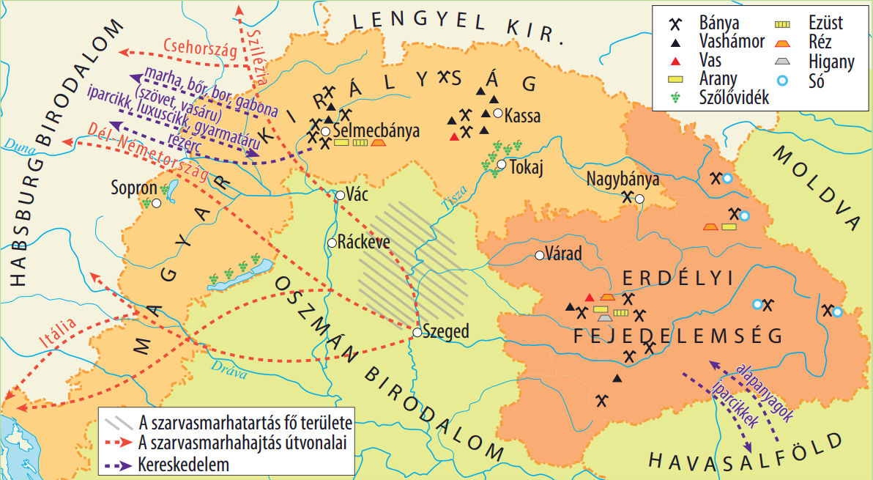
Quelle: Borhegyi Péter: Történelem tankönyv 10. (Eszterházy Károly Egyetem) Oktatáskutató és Fejlesztő
Intézet. Eger, 2019. 76.

- Das Land konnte auch im 16-17. Jh. eine bedeutende Menge von Wein aus dem Osmanischen Herrschaftsgebiet exportieren. R / F

- Die Rinderherden verließen auf drei Wegen das Land, wovon alle drei Landesteile profitierten.
R / F

- In Siebenbürgen versuchten die Fürsten ihr eigenes Handwerk mithilfe von Schutzzöllen und Monopolien zu unterstützen. R / F

- Infolge ihrer Nähe und verhältnismäßig geschützte Lage, lohnte es sich, dass kaiserliche Inverstoren in die Erzlagerstätten von Siebenbürgen investierten. R / F

- Die Grenzen zwischen den Landesteilen bildeten eine unüberwindliche Barriere für das Agrarexport. R / F

Quelle B.)

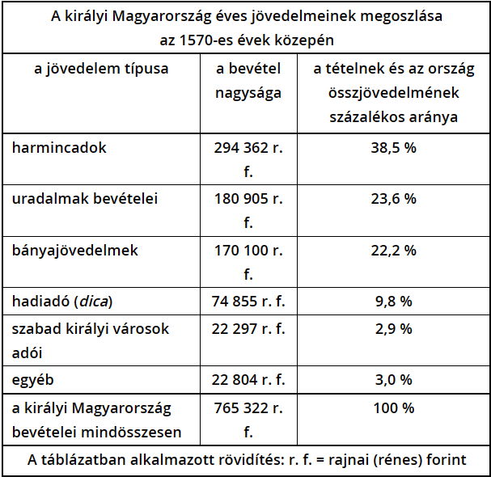
Quelle: A három részre szakadt ország egységes gazdasága | A hódoltság kora. Magyarország törökkori története | Kézikönyvtár (arcanum.com)
- Da Rinderhandel vor allem fürs Osmanische Herrschaftsgebiet typisch war, musste das Ungarische Königreich auf dessen Einnahmen verzichten. R / F

- Ähnlich wie in Polen wurde der Getreideanbau die primäre Einkommensquelle für die Habsburgerherrscher. R / F

- Die wirtschaftliche Bedeutung der freien königlichen Städte blieb auch in dieser Zeit bedeutend. R / F

- Obwohl die Erzlagerstätten erschöpft worden waren, konnte das Ungarische Königreich aus Kupfer noch bedeutende Gewinne erzielen. R / F

- Die wichtigsten Treibrouten des Graurindes führten über das Ungarische Königreich und seine Zollämter. R / F

Quelle C.)
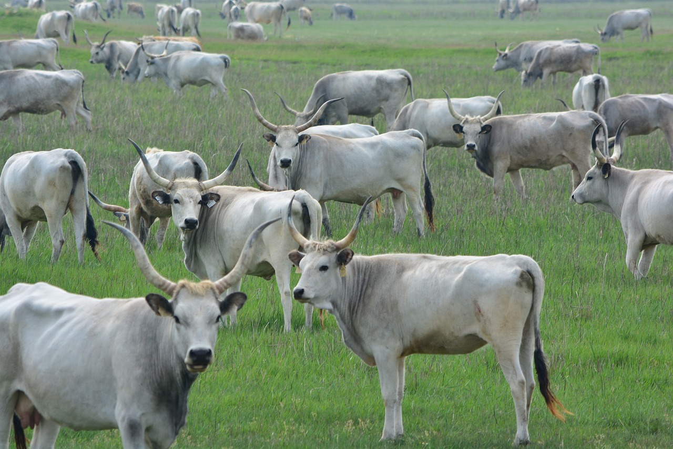
Quelle: https://www.magro.hu/agrarhirek/legendas-magyar-allatfajtak-a-szurkemarha-szarnyalasa-es-jovoje/
- Das ungarische Graurind benötigte eine Stallhaltung, deshalb war es schwierig, es nach Westeuropa zu treiben. R / F

- Der Adel versuchte auch in Ungarn, aus den Hufen der Leibeigenen Weidegebiete zu machen und dort Rinder zu züchten. R / F

- Um das Vieh zu schützen, benötigte man auch militärisch erfahrene Begleitung. R / F

- Beenden Sie die Sätze mit Ihren eigenen Feststellungen! Benutzen Sie dabei den Text und die Quellen der o.g. Aufgaben!

- Die Handelsbeziehungen zwischen den drei Landesteilen blieben trotz politischer Spaltung erhalten, bis auf Ereignisse, wo….
- Aus Ungarn war die Ausfuhr von Gerteiden im Vergleich zu Polen gering, weil…
- Aus vielen ehemaligen Ackergebieten wurden in dieser Zeit Weiden, weil…
- Die freien königlichen Städte erlebten einen wirtschaftlichen Rückfall, der damit zu begründen ist, dass…
- Die Anwesenheit der Grenzburgbesatzungen bot einen begrenzten Markt für einige Städte, deshalb…

Quellenverzeichnis:
Borhegyi Péter: Történelem tankönyv 10. (Eszterházy Károly Egyetem) Oktatáskutató és Fejlesztő
Intézet. Eger, 2019. 76.
https://erettsegi.com/tetelek/tortenelem/a-magyar-gazdasag-a-xiv-xvi-szazadban/3/
http://www.arkadiafolyoirat.hu/index.php/10-magyarorszag-a-16-17-szazadban/102-magyarorszag-a-kozep-europai-gazdasagi-rendszerben
https://www.arcanum.com/hu/online-kiadvanyok/Hodoltsag-a-hodoltsag-kora-magyarorszag-torokkori-tortenete-1/a-tizenhatodik-szazad-tortenete-2/a-magyar-gazdasag-utjai-europaba-123/europa-gazdasagi-verkeringeseben-125/
https://www.arcanum.com/hu/online-kiadvanyok/Hodoltsag-a-hodoltsag-kora-magyarorszag-torokkori-tortenete-1/a-tizenhatodik-szazad-tortenete-2/a-magyar-gazdasag-utjai-europaba-123/a-harom-reszre-szakadt-orszag-egyseges-gazdasaga-131/
https://www.arcanum.com/hu/online-kiadvanyok/Hodoltsag-a-hodoltsag-kora-magyarorszag-torokkori-tortenete-1/a-tizenhatodik-szazad-tortenete-2/a-magyar-gazdasag-utjai-europaba-123/varoshalozatunk-fejlodesenek-jellegzetessegei-13B/
https://udgeschichte.hu/wp-content/uploads/GDU.pdf S. 24.
https://agraragazat.hu/hir/a-magyar-szurkemarha-az-orokolt-nemzeti-kincs-elodeink-hagyateka/
https://www.hbmo.hu/ertektar/ertekoldal.aspx?ertekazon=36
http://erdeszetilapok.oszk.hu/01830/pdf/EPA01192_erdeszeti_lapok_2017_12_414-415.pdf
https://adoc.pub/magyarorszag-gazdasaga-a-szazadban-oraterv-a-gimnaziumok-10-.html
https://www.mozaweb.hu/hu/course.php?cmd=single_book&bid=MS-2672U

